ESCEARIO PROBADO: | Marcación IVR y reconocimiento de audio opcion 2 y 4
ID ESCENARIO
FECHA DE PRUEBA: | 19/08/2025 07:34:37
CONCLUSIÓN DE PRUEBAS | Se ejecuta la prueba con la línea Sin datos.  ✅ Todos los pasos fueron completados exitosamente.
LINEA Y PLAN | Sin datos
TIEMPO DE EJECUCIÓN: | 1 min 48 seg

✅ 1. Marcar *611

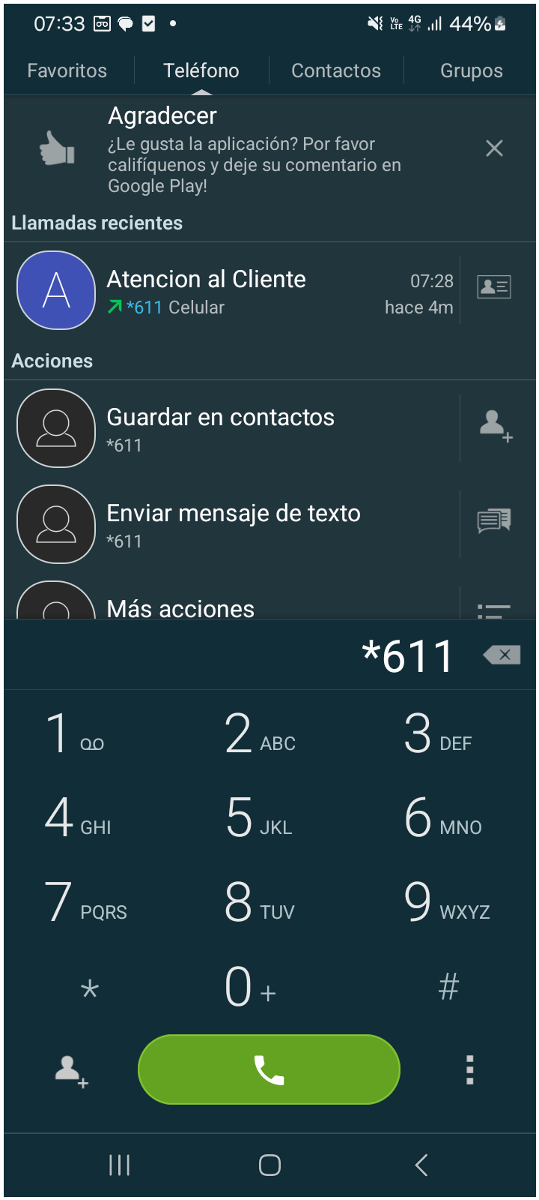
✅ 2. Pulsar Grbrar llamada

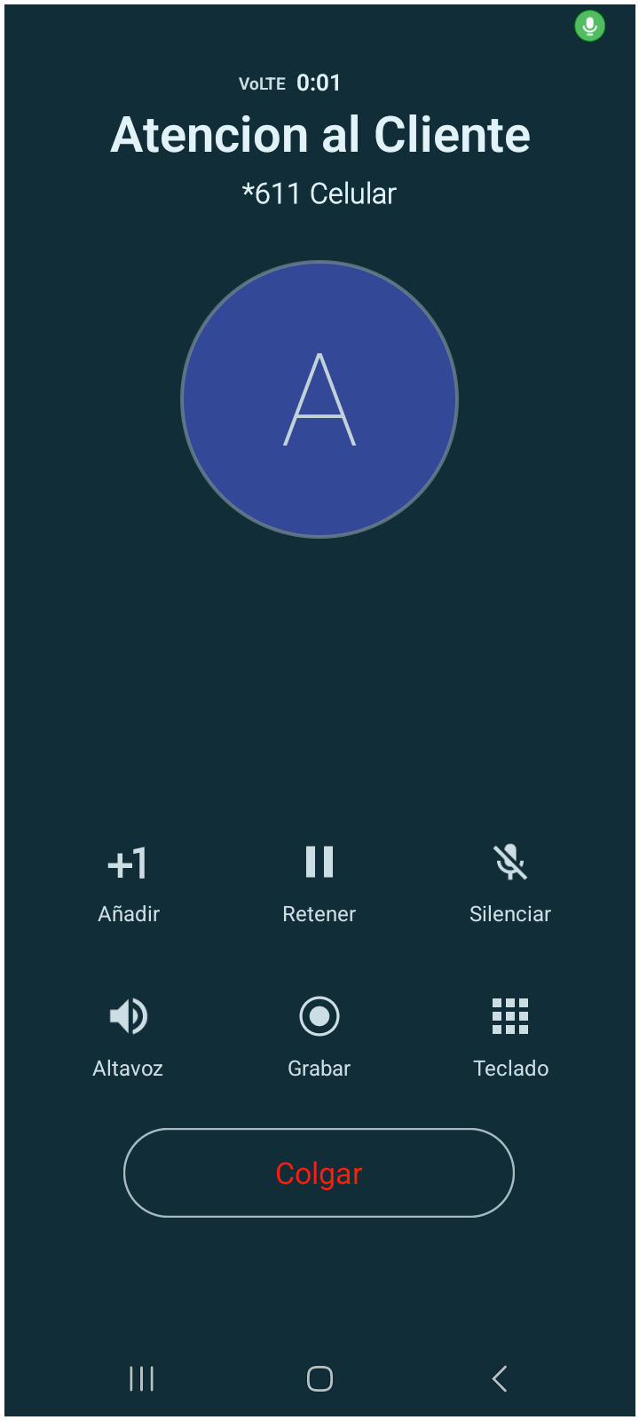
✅ 3. Marcar Opcion 2

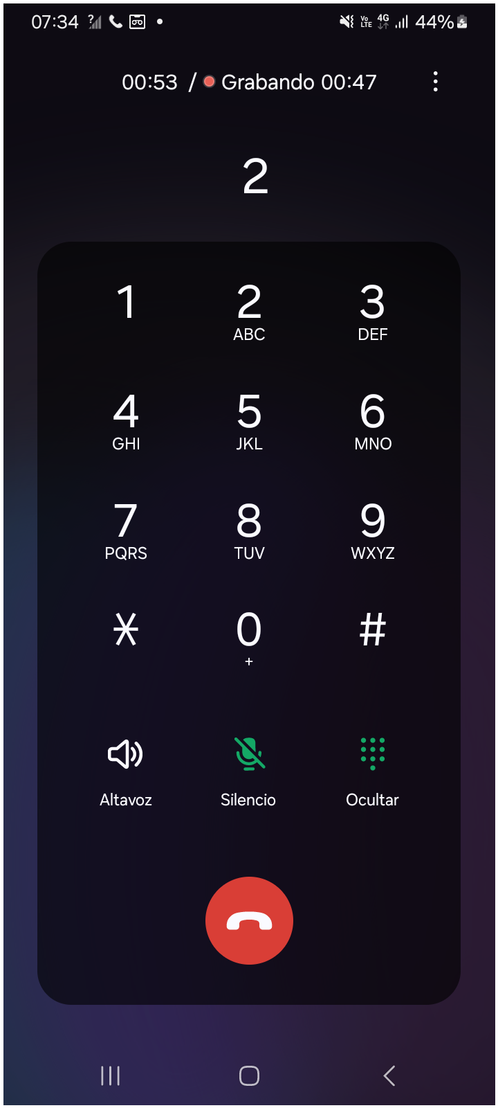
✅ 4. Marcar Opcion 4

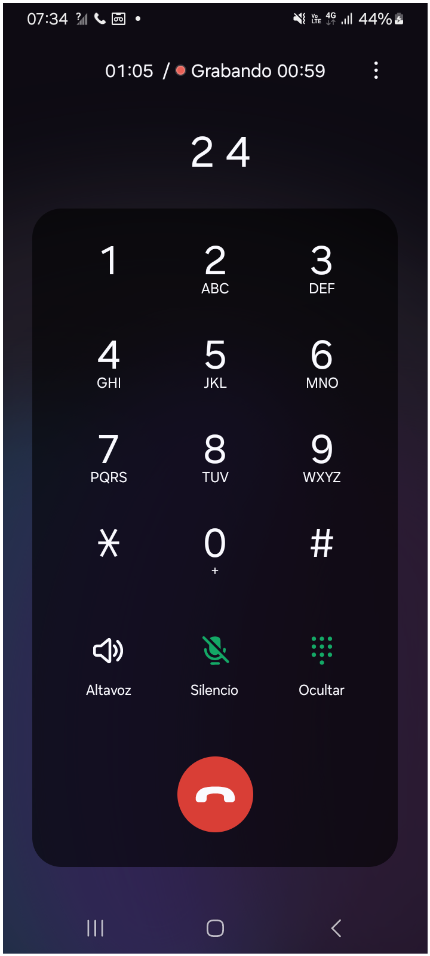
✅ 5. Esperar a que se cuelgue la llamda

